מגמת תיירות · שאלון 880387 · חבל ירושלים
העיר העתיקה: חומות, שערים ורבעים
דף עבודה לתלמיד · נושא 3
שם: ______________________ כיתה: ________ תאריך: ____________
איך עובדים עם הדף: המורה מציג את המצגת, ואתם ממלאים כאן את מה שחשוב בכל שקף. בסוף הדף יש שאלות תרגול ובגרות.
המצגת, הסרטון והפודקאסט באתר: ‪nisan1234-afk.github.io/tayarut/jerusalem/03/‬
חלק א · סיכום מודרך
שקף 2 מפת העיר העתיקה
ארבעה רבעים בתוך חומה אחת
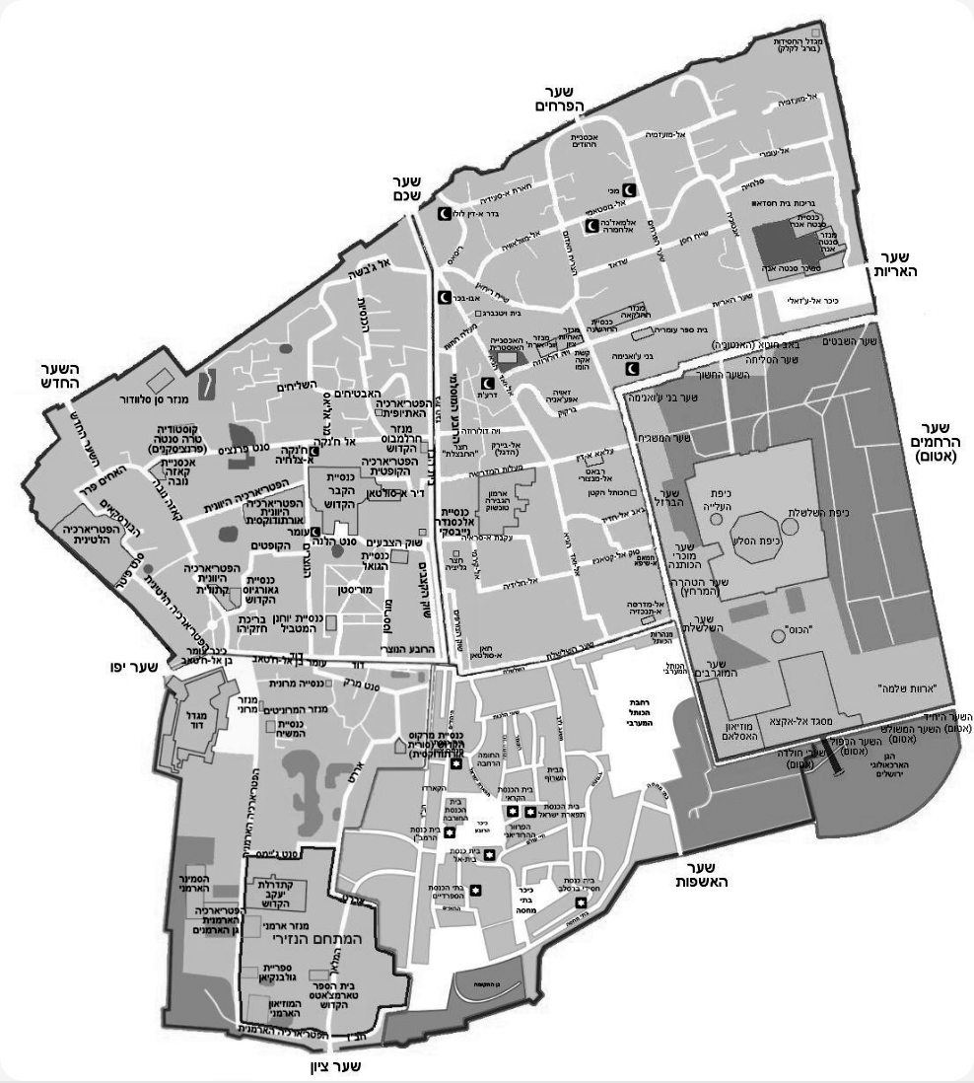
נתון | מה המספר?
רבעים
שערים, שבעה מהם פתוחים
בניית החומה בידי סולימאן
אתר מורשת עולמית

שקף 3 החומות
הולכים על החומה
מה חשוב לזכור
טיילת החומות:
מגדל דוד:
חוצות היוצר:
בריכת הסולטן:

שקף 4 השערים · חלק א׳
ארבעה שערים בדרום ובמערב
מה חשוב לזכור
שער יפו
שער ציון
השער החדש
שער האשפות

שקף 5 השערים · חלק ב׳
ארבעה שערים בצפון ובמזרח
מה חשוב לזכור
שער שכם (שער דמשק)
שער הורדוס (שער הפרחים)
שער האריות
שער הרחמים

שקף 7 הרובע היהודי
הרובע שנבנה מחדש
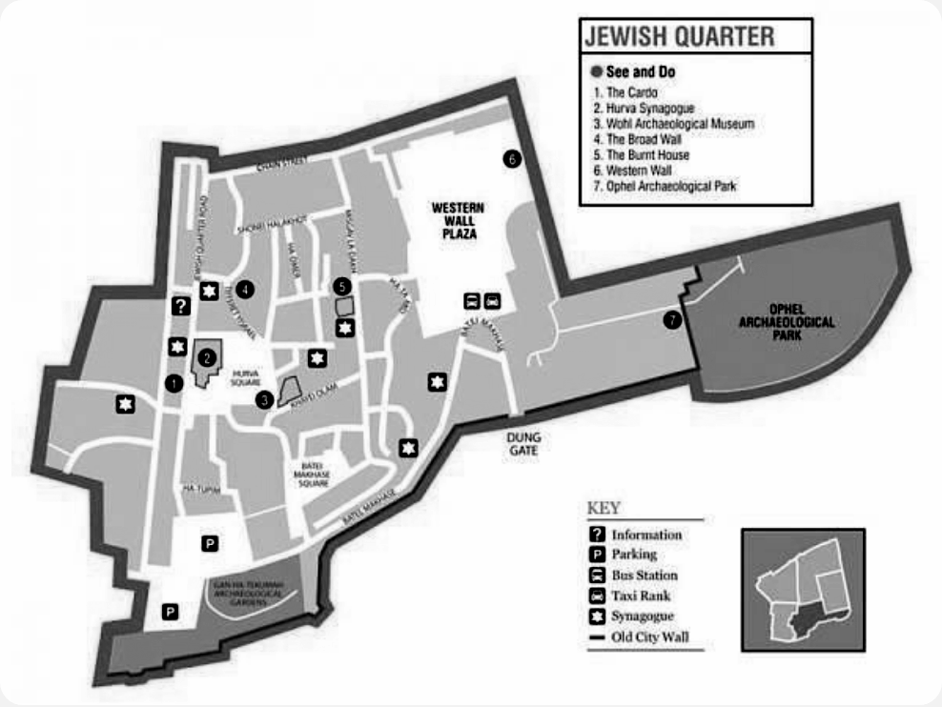
מה חשוב לזכור
1948:
1967:

שקף 8 הרובע היהודי · מתחת לבתים
ארכיאולוגיה ברובע היהודי
מה חשוב לזכור
הקרדו
החומה הרחבה
הבית השרוף
כנסיית הנאה

שקף 9 הרובע היהודי · בתי הכנסת
בתי כנסת שמספרים את ההיסטוריה
מה חשוב לזכור
החורבה:
הרמב״ן:
ארבעת בתי הכנסת הספרדיים:
תפארת ישראל:
בתי מחסה:

שקף 10 הרובע המוסלמי
הרובע הגדול: שווקים ומבנים ממלוכיים
מה חשוב לזכור
השווקים
חאן אל־סולטן
שער השלשלת וסביל סולימאן

שקף 11 הרובע הארמני
רובע בתוך חומות משלו
מה חשוב לזכור
ייחודו: הוא מוקף חומות משלו
קתדרלת סנט ג׳יימס (יעקב הקדוש):
המוזיאון הארמני (מרדיגיאן):
כנסיית עץ הזית:

שקף 12 הרובע הנוצרי
הרובע של כנסיית הקבר
מה חשוב לזכור
כנסיית הקבר
כנסיית הקבר:
הכנסייה הלותרנית:
המנזר האתיופי:

שקף 13 סיכום הרבעים
מה רואים בכל רובע
רובע | מיקום | אתרים | מה מייחד אותו
היהודי
המוסלמי
הנוצרי
הארמני

שקף 16
סיכום: שלושה דברים חשובים שלמדתי בנושא
1:
2:
3:

חלק ב · שאלות
תרגול: שאלות 1–2
1. התאימו כל שער לאירוע או לעובדה שקשורים אליו. (תרגול)
שער יפו · שער ציון · שער האריות · שער הרחמים · השער החדש · שער האשפות

2. בחומת העיר העתיקה שמונה שערים. ציינו שני שערים, ותארו בקצרה אירוע היסטורי אחד שהתרחש בכל אחד מהם. (בגרות)

תרגול: שאלות 3–4
3. שייכו כל אתר לרובע שבו הוא נמצא. (בעקבות בגרות 2024)
כנסיית הקבר · אל־אקצא · כיפת הסלע · הקרדו · ויה דולורוזה · החורבה

4. מה מייחד את הרובע הארמני? ציינו שני אתרים ברובע, ותארו מה מוצע לתייר בכל אחד. (בסגנון בגרות)

שאלות 5–6
5. ברובע היהודי בירושלים העתיקה קיימים כמה אתרים חשובים, וביניהם ה"קרדו", "החורבה" ו"הבית השרוף". בחר שניים מבין האתרים האלה, והסבר את חשיבותם לתיירות היהודית. (בגרות)

6. ירושלים העתיקה מחולקת לרבעים. ציינו את ארבעת הרבעים, ולגבי כל רובע ציינו אתר אחד הנמצא בו. בחרו רובע אחד, ותארו אתר קדוש שנמצא בו ולאיזו דת הוא קדוש. (בעקבות בגרות 2023)

